ПРИМЕНЕНИЕ ЭЛЕМЕНТОВ ТЕХНОЛОГИИ РАЗВИТИЯ
КРИТИЧЕСКОГО МЫШЛЕНИЯ НА УРОКАХ БАЙКАЛОВЕДЕНИЯ

Авторы: Нечаева Светлана Михайловна,
учитель биологии,
МБОУ г. Иркутска СОШ№42
Смирнова Лариса Алексеевна,
учитель географии
МБОУ г. Иркутска СОШ№42

Современное общество предъявляет новые требования к целям образования и путям их реализации. Образовательный процесс рассматривается как процесс подготовки обучающихся к реальной жизни, в которой они должны уметь решать жизненные задачи, сотрудничать и работать в группе. Ребята должны быть готовы к любому запросу на рынке труда. Поэтому недостаточно обладать только лишь предметными знаниями. Нужны метапредметные знания и умения, а также необходимо формировать у школьников универсальные учебные действия.
Эффективной педагогической технологией, которая помогает в развитии универсальных учебных действий, является, на наш взгляд, технология развития критического мышления, которую мы используем на своих уроках.
Она основана на творческом сотрудничестве обучающегося и учителя, на развитии аналитического подхода к любому материалу. Эта технология рассчитана не на запоминание материала, а на постановку проблемы и поиск её решения. Целью технологии развития критического мышления является развитие мыслительных навыков учащихся, необходимых не только в учёбе, но и в обычной жизни. В современном быстро изменяющемся мире, учащиеся должны уметь просеивать информацию и сами принимать решения о том, что является важным, а что нет, критически и продуктивно оценивать поток информации, который обрушивается на них со всех сторон [1].
Для развития критического мышления на своих уроках мы используем различные стратегии и приемы, реализующие данную технологию: кластер, синквейн, опорный конспект, мозговой штурм, «тонкие и толстые вопросы» и другие. Большое внимание уделяется самостоятельной работе учащихся, чаще всего работе в группах, в парах или индивидуальную. Необходимо при этом учитывать возрастные и психологические особенности детей, работоспособность, интересы и предпочтения.
Применение данных приемов является эффективным только при их систематическом использовании.
Основа технологии – трёхфазовая структура урока: вызов, осмысление, рефлексия.
Первая стадия урока - «вызов». Задача этой фазы - мотивация, актуализация знаний, выявление места и причин затруднений, построение проекта выхода из затруднения. Все это является активизирующим и мотивирующим фактором для дальнейшей работы. На данном этапе урока мы используем следующие приемы: «Удивительные факты», «Собери пазл», «Знаете ли вы что…?». Например, на уроке «Байкаловедение» в 6 классе по теме «Добайкальский период. Динозавры» [3] мы использовали прием «Собери пазл». Каждой группе учащихся предлагается собрать пазл, на котором изображен рисунок одного из динозавров (у каждой группы свой вид). Данный прием позволит учащимся лучше запомнить их внешний вид, что пригодится в дальнейшем при выполнении заданий по описанию и сравнительной характеристике этих животных (работа с текстом учебника). Еще один пример. На уроке «Байкаловедение» в 5 классе, изучая тему «Источники загрязнений на Байкале» [2], мы использовали прием «Удивительные факты». В начале урока детям зачитывается интересная информация о двух великих озерах планеты – Байкал и Мичиган, длина береговой линии которых около 2 тысяч километров: «Вокруг озера Мичиган живет 8 млн. человек, располагаются десятки сталелитейных заводов, фармацевтических фабрик, целлюлозно-бумажных комбинатов. В населенных пунктах на берегах Байкала живет около 140 тысяч человек, что почти в 60 раз меньше, чем на Мичигане. Крупнейший город на берегу озера Мичиган – Чикаго, население которого – около 3 млн. человек. Население Северобайкальска, самого крупного города на берегу Байкала – 23 тыс. человек». B результате прочтения данного отрывка происходит актуализация знаний об источниках загрязнения озер. Учащимся задается ряд вопросов, главным из которых является следующий: «Чем больше людей, тем сильнее они влияют на природу»? Форма организации работы – фронтальная беседа.
Вторая стадия урока - «осмысление». Это содержательная стадия, в ходе которой происходит непосредственная работа ученика с текстом, направленная на осмысление полученной информации. На данном этапе урока наиболее эффективной мы считаем групповую форму работы. Для успешной работы в группе учащиеся должны знать правила работы в группе:
1.Умей слушать и слышать других.
2.Помни правило поднятой руки.
3.Говори тихо и спокойно.
4.Будь активным.
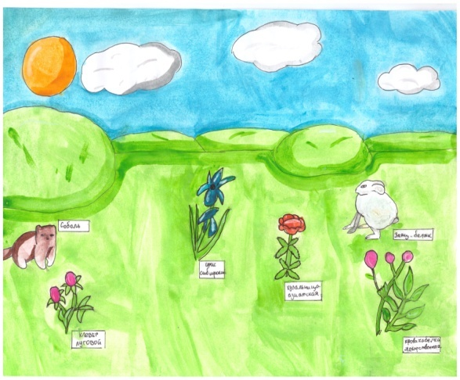
Например, на уроке «Байкаловедение» в 7 классе [3] при изучении природных комплексов Прибайкалья обучающимся было предложено составление опорного конспекта, направленного на осмысление и осознание прочитанного текста. Умение конспектировать, выделять самое главное в тексте с помощью различных знаков и символов помогает формировать критическое мышление у учащихся. Результат конспектирования - рисунок, позволяющий ученику быстро с нужной полнотой восстановить полученную информацию.
Рис. 1 Луга Прибайкалья

Tретья стадия урока - «рефлексия». На этом этапе происходит активное переосмысление собственных представлений с учетом вновь приобретенных знаний. Вся полученная информация анализируется, интерпретируется и творчески перерабатывается. Учащиеся составляют синквейны, шпаргалки, выделяют самое-самое, пишут мини – сочинения, эссе и т.д. Например, на уроке «Байкаловедение» в 5 классе по теме «Пищевая цепь: кто кого ест в Байкале» предлагаем зарисовать схему различных пищевых связей обитателей Байкала. Время работы над составлением шпаргалки ограничено 3 - 5 минут. Главные критерии для составления шпаргалки: краткость, наглядность (схема, рисунок, опорные слова, таблица, условные знаки) и точность. Для представления и защиты своей шпаргалки дается 2-3 минуты. Далее класс голосованием выбирает лучшую шпаргалку. Такой прием направлен на формирование умений работы в группах, умения создавать схемы, модели.
На уроке «Легенды о происхождении Байкала» в курсе «Байкаловедения» в 5 классе [2] обучающиеся придумывают свои сказки на данную тему. Заканчивая «Байкаловедение» в 7 классе темой «Экологические проблемы Байкала» [4], обучающимся предлагается выполнить творческое задание – изобразить какую-либо экологическую проблему в виде рисунка. Затем оформляется выставка работ учащихся.

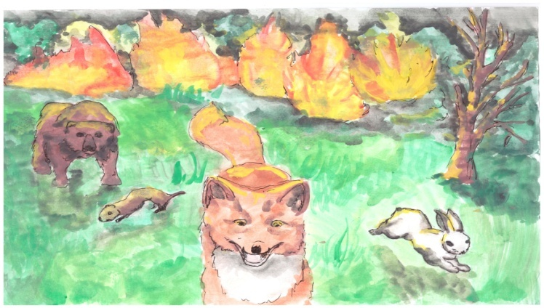
Использование элементов технологии развития критического мышления на протяжении 3-х лет позволило повысить качество обученности обучающихся, пробудить интерес учащихся к процессу обучения, обеспечить речевое развитие, формировать умение систематизировать изучаемый материал, устанавливать причинно – следственные связи.
Рис. 2 Лесной пожар

Таким образом, технология развития критического мышления предлагает для выбора огромное количество приемов, стратегий и методов обучения. Наличие разнообразных и универсальных методов даёт возможность делать уроки нестандартными, непохожими друг на друга. Наш опыт работы может использоваться в каждой школе, любым учителем в процессе преподавания практически всех предметов: географии, биологии, истории, физики, литературы и других предметов. Навыки критического мышления нужны, чтобы обеспечить понимание между людьми, принимать различные взгляды на мир, способствовать самореализации личности учащихся.

Список литературы

1. Горбатова О.Н. География. 6 – 11 классы: технология решения творческих задач. – Волгоград: Учитель, 2010. – 165 с.
2. Кузеванова Е.Н. Введение в байкаловедение. 5 кл.: учебно-методическое пособие //Под ред. В.В. Тахтеева. – Иркутск: Изд-во «Типография на Чехова». 2019. – 192 с. Издательство осуществлено при поддержке администрации города Иркутска за счет средств программы «Формирование комфортной и безопасной городской среды».
3. Кузеванова Е.Н. Байкаловедение. Байкал с древнейших времен до наших дней: учебно-методическое пособие //Под ред. В.В. Тахтеева. – Иркутск Изд-во «Типография на Чехова» 2020. – 220 с. Издательство осуществлено при поддержке администрации города Иркутска за счет средств программы «Формирование комфортной и безопасной городской среды».
4. Кузеванова Е.Н. Байкаловедение. Экология Байкала. Человек и Байкал: учебно-методическое пособие //Под ред. Л.М. Корытного. – Иркутск Изд-во «Типография на Чехова» 2021. – 243 с. Издательство осуществлено при поддержке администрации города Иркутска за счет средств программы «Формирование комфортной и безопасной городской среды».

